Конспект урока по предмету технология ручной труд
для учащихся 4 класса.

Тема: Изделие «Цветок из ниток» (аппликация).
Задачи:
1. Учить учащихся выполнять аппликацию из шерстяных ниток.
2. Коррекция мелкой моторики рук, речи.
3. Воспитывать аккуратность, эстетический вкус, умение работать в коллективе.
Ход урока.
- Организационный момент.

- Всем, всем - добрый день!
Прочь с дороги, злая лень!
Не мешай учиться,
Не мешай трудиться!

- Руки … на месте.
Ноги … на месте.
Локти … у края.
Спина… прямая.

- Правильно садятся на места
-Здравствуйте, ребята!
2. Сообщение темы и цели урока.
- Ребята, послушайте стихотворение.
Приколю рисунок этот
Я над маминым столом,
Утром маму дорогую
Обниму и расцелую,
И поздравлю с …….!

- С каким же праздником как вы думаете, хотели поздравить маму? (с Международным женским днем)
- Какого числа мы отмечаем Международный женский день? (8 марта)
- Кого мы поздравляем с этим праздником? (мам и бабушек)
- А вы подготовили своим мамам и бабушкам подарки?
- Сегодня на уроке мы подготовим подарки для наших любимых мам и бабушек.
- Мы будем делать с вами аппликацию из шерстяных ниток.
На слайде картинки, изделий, сделанных из ниток: кисточки, бантики, ягоды, цветы, фигурки людей,
- Посмотрите, ребята, способом связывания ниток в пучок делают кисточки, бантики, ягоды, фигурки человечков. Этим же способом изготавливаются и цветы. Цветы из ниток используют для украшения одежды, головных уборов, сумок. Аппликация из нитяных цветов, которую мы сегодня научимся делать, послужит хорошим подарком.
3. Анализ образца изделия.
- Давайте рассмотрим с вами аппликацию. (Образец готовой аппликации на доске)
- Из каких частей состоят эти цветки? (стебель, цветы)
- Какого цвета стебель? (зеленого)
- Какого цвета цветы? (красные, синие, желтые)

4. Организация рабочего места.
- Давайте проверим, готовы ли вы к уроку. Посмотрите все ли из того, что я буду перечислять, есть на вашем рабочем месте. Пряжа разных цветов, картон, ножницы, клей. Всё есть? Молодцы, все готовы к уроку.
5. Последовательность изготовления изделия.
- Посмотрим, с чего же мы начнём выполнять изделие.
Порядок выполнения работы:

1. Намотайте нитки на картон.
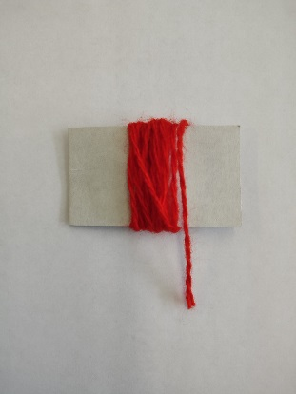
2. Свяжите ниткой верх и низ заготовки.
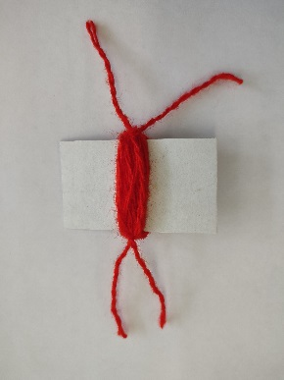
3. Вытащите картон.
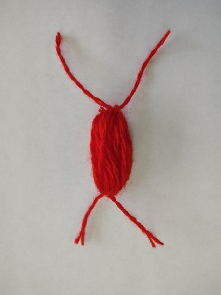
4. Разрежьте заготовку пополам.
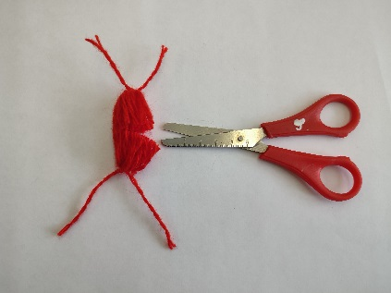

5. Раскройте пучки.
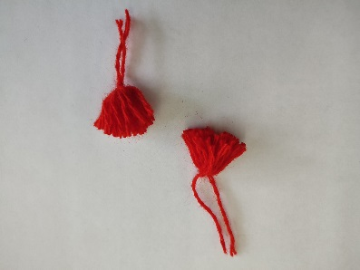
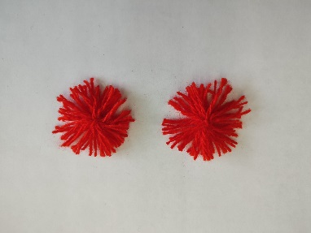
6. Используйте цветы при изготовлении аппликации.
- У вас получились два цветка. Теперь сделайте такие же цветочки разных цветов.
- Я вам дам готовую основу, на которой есть стебли для цветков. Теперь давайте наклеим цветы на стебли.
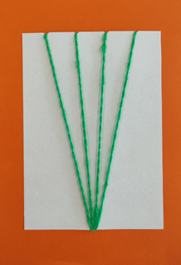

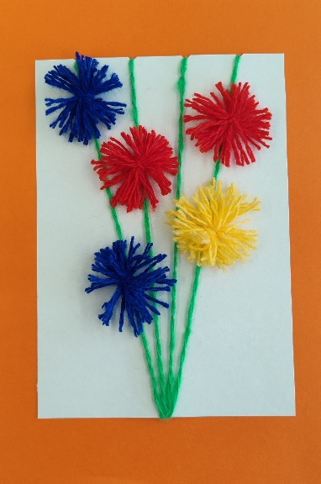
- А теперь, выйдем к доске и ещё раз повторим, в каком порядке мы будем выполнять изделие. (Учащиеся высказываются по одному).
5. Правила ТБ при работе с клеем, с ножницами.
- А теперь вспомним с вами правила безопасности при работе с ножницами, с клеем.
Правила безопасной работы с ножницами:
1. Не держи ножницы концами вверх.
2. Не оставляй ножницы в открытом виде.
3. Передавай ножницы только в закрытом виде, кольцами в сторону товарища.
4. При работе следи за пальцами руки.

Правила безопасной работы с клеем:
1. Не допускать попадания клея в глаза.
2. Передавать клей-карандаш только в закрытом виде.
3. После окончания работы клей закрыть и убрать в безопасное место.

6. Пальчиковая гимнастика.
- Мы повторили правила работы с клеем и ножницами. Но прежде чем приступить к практической работе, давайте приготовим наши пальчики к работе.
Мы цветы в саду сажаем,
Их из лейки поливаем.
Астры,
Лилии, Тюльпаны
Пусть растут для нашей мамы.

7. Самостоятельная работа учащихся.
- А теперь приступим к изготовлению поздравительной открытки.
- Учащиеся выполняют работу самостоятельно. Оказывается индивидуальная помощь слабым учащимся.
- Чтобы поделка получилась красивая, нужно быть очень внимательными, аккуратными, терпеливыми.

8. Физминутка.
Нежно дует ветерок,
Будет пчёл качать цветок.
Головой слегка качаем,
Лепестки вверх поднимаем.
Закрываем лепестки
– Будут спать всю ночь цветки.

9. Анализ выполненных работ.
- Учащиеся берут поделку в руки и смотрят на неё, чтобы точнее вспомнить порядок работы.
- Какую работу мы выполняли?
- Из каких материалов?
- С чего ты начал работу?
- Что сделал потом? и т.д.
10. Оценка выполненной работы.
- Нравится ли тебе, как сделана твоя работа?
- Похожа она на образец? Аккуратная, красивая?
- Какую оценку поставим за эту работу?
11. Подведение итогов.
- Что мы сегодня делали на уроке?
-Для чего мы делали аппликацию?
- Вы сами сможете сделать такую аппликацию?
- Что вам было интересно? А что трудно?
- Понравился ли вам урок?
- Все молодцы! Очень хорошо сегодня работали на занятии.
- Молодцы, вы сегодня все очень хорошо поработали, были внимательными на уроке, старательны и аккуратны. Ваши мамы теперь обрадуются вашим подаркам. Всех оцениваю на 5. Молодцы!
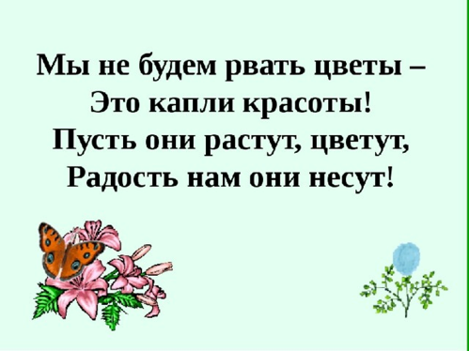
- Что вы поняли из этого стихотворения?
- Почему нельзя рвать цветы?

